|  |
| --- |
| Пензенский государственный университет  Кафедра «Вычислительной техники» |
| Отчет |
| по дисциплине: «Логика и основы алгоритмизации» |
| на тему: « Простые структуры данных » |

**Выполнил:**

*Костин Д.А.*

**Приняли:**

*Митрохин М.А.*

|  |
| --- |
|  |

**Лабораторная работа № 1**

**Простые структуры данных**

**Цель работы: научиться работать с простыми структурами данных (массивы, строки и структуры)**

**Задание 1**: написать программу, вычисляющую разницу между максимальным и минимальным элементами массива.

Листинг программы:

#include <stdlib.h>

#include <stdio.h>

#include <conio.h>

#include <locale.h>

int main() {

setlocale(LC_ALL, "Rus");

int arr[10] = { 15,3,6,7,8,9,0,-5,5,8 };

int min, max;

max = arr[0];

min = arr[0];

printf("Массив:");

for (int i = 0; i < 10; i++) {

printf(" %d", arr[i]);

}

printf("\n");

for (int i = 0; i < 10; i++) {

if (arr[i] > max) {

max = arr[i];

}

if (arr[i] < min) {

min = arr[i];

}

}

printf("Разница между минимальным и максимальным элементом массива %d", max - min);

}

Результат выполнения в консоли: 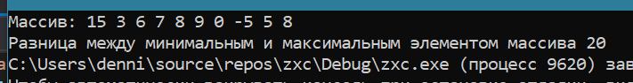

**Задание 2**: написать программу, реализующую инициализацию массива случайными числами.

Листинг программы:

#include <stdlib.h>

#include <stdio.h>

#include <conio.h>

#include <locale.h>

#include <time.h>

int main() {

setlocale(LC_ALL, "Rus");

srand(time(NULL));

int arr[10];

printf("Массив: ");

for (int i = 0; i < 10; i++) {

printf(" %d ", arr[i]);

}

printf("\n");

}

Результат выполнения в консоли: 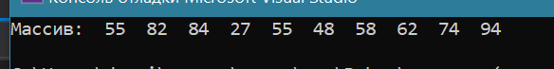

**Задание 3**: написать программу, реализующую создание массива произвольного размера, вводимого с клавиатуры .

Листинг программы:

#include <stdlib.h>

#include <stdio.h>

#include <conio.h>

#include <locale.h>

#include <time.h>

int main() {

setlocale(LC_ALL, "Rus");

int* a;

int n;

printf("Введите размер массива\n");

scanf_s("%d", &n);

a = (int*)malloc(n * sizeof(int));

for (int i = 0; i < n; i++) {

printf("Введите %d элемент массива \n", i + 1);

scanf_s("%d", &a[i]);

}

printf("Массив: ");

for (int i = 0; i < n; i++) {

printf("%d ", a[i]);

}

}

-100 100

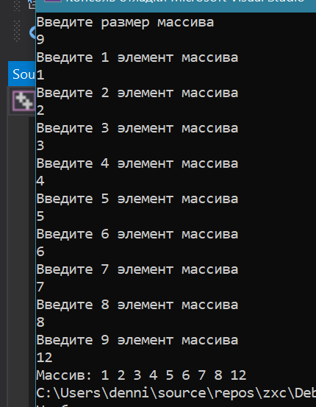Результат выполнения в консоли:

**Задание 4**: написать программу, вычисляющую сумму значений в каждом столбце (или строке) двумерного массива.

Листинг программы:

#include <stdlib.h>

#include <stdio.h>

#include <conio.h>

#include <locale.h>

#include <time.h>

int main(){

setlocale(LC_ALL, "Rus");

srand(time(NULL));

int arr[10][10];

int i = 0;

int k = 0;

for (i = 0; i < 10; i++) {

for (k = 0;k<10;k++){

arr[i][k] = rand() % 100;

printf(" %d |",arr[i][k]);

}

printf("\n");

}

for (int i=0;i<10;i++) {

int sum = 0;

for (int k=0;k<10;k++) {

sum += arr[k][i];

}

printf("сумма столбца %d равна %d\n",i, sum);

}

}

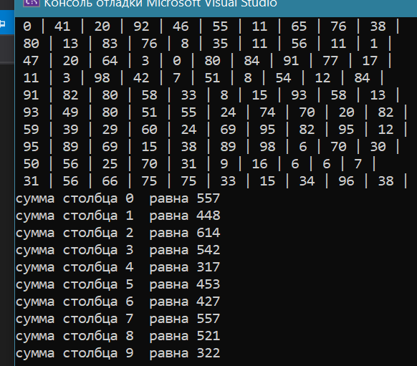Результат выполнения в консоли:

**Задание 5**: написать программу, осуществляющую поиск среди структур student структуру с заданными параметрами (фамилией, именем и т.д.).

Листинг программы:

#define _CRT_SECURE_NO_WARNINGS

#include <stdio.h>

#include <locale.h>

#include <stdlib.h>

#include <conio.h>

#include < string.h >

struct student

{

char famil[20];

char name[20], facult[20];

int Nomzach;

}stud[3];

int main(void) {

setvbuf(stdin, NULL, _IONBF, 0);

setvbuf(stdout, NULL, _IONBF, 0);

setlocale(LC_ALL, "Rus");

int i = 0;

char famil1[20], name1[20], name2[20];

for (i = 0; i < 3; i++)

{

printf("Введите фамилию студента\n"); scanf("%20s", stud[i].famil);

}

for (i = 0; i < 3; i++)

{

printf("Введите имя студента %s\n", stud[i].famil); scanf("%20s", stud[i].name);

}

for (i = 0; i < 3; i++)

{

printf("Введите название факультета студента %s %s\n", stud[i].famil, stud[i].name); scanf("%20s", stud[i].facult);

}

for (i = 0; i < 3; i++)

{

printf("Введите номер зачётной книжки студента %s %s\n", stud[i].famil, stud[i].name); scanf("%d", &stud[i].Nomzach);

}

printf("Введите имя и фамилию студента, что бы получить информацию о нём\n");

printf("Введите имя:\n");

scanf("%20s", name1);

printf("Введите фамилию:\n");

scanf("%20s", famil1);

printf("%s %s", name1, stud[0].name);

for (i = 0; i < 3; i++) {

if (strcmp(name1, stud[i].name) == 0 && strcmp(famil1, stud[i].famil) == 0) {

printf("Cтудент %s %s обучается на факультете %s, номер зачётной книжки %d \n", stud[i].famil, stud[i].name,

stud[i].facult, stud[i].Nomzach);

}

}

}

Результат выполнения в консоли: 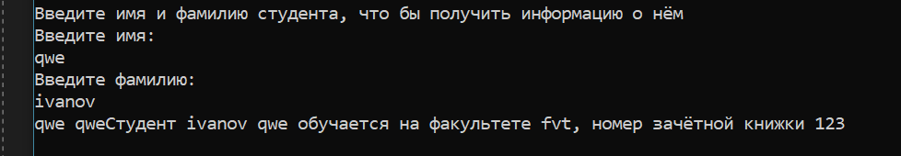

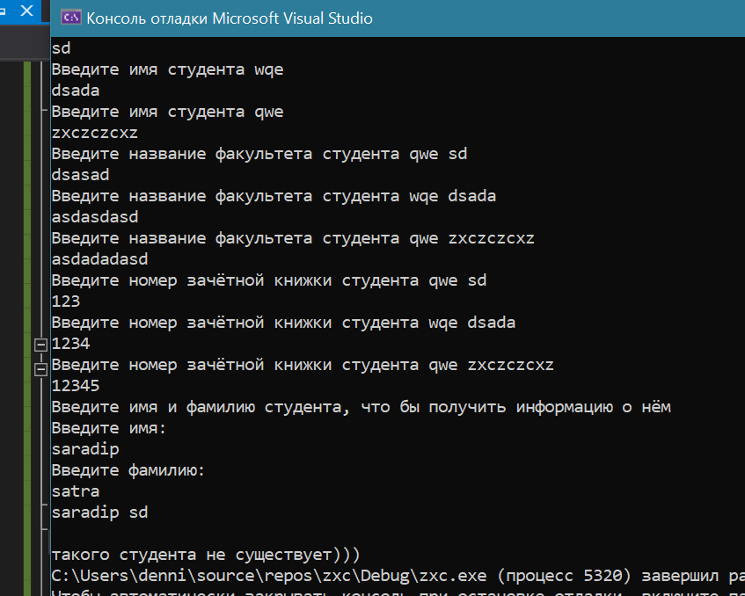Вывод при ошибке: